La conception de la base de données relationnelle avec Merise étant terminée, nous avons, dans un premier temps, installé Oracle. Une fois cette installation effectuée, nous l’avons configuré afin que les autres machines du réseau puissent s’y connecter.

Nous avons créé un utilisateur générique, avec tous les droits LMD et LDD, qui sera propriétaire de la base de données. Il est utilisé par le générateur de données ainsi que par l’ETL (Talend). Nous nous sommes servis de cet utilisateur pour créer les différentes tables composant le MLD, à l’aide de scripts.

Ayant rencontré des contraintes d’envoi de données via l’ETL, nous avons décidé de créer deux tables temporaires :

* Table temporaire de commandes : contient les nouvelles données insérées dans la table commandes.
* Table temporaire de lignes de commandes : contient les nouvelles données insérées dans la table lignes de commandes.

Ces deux tables nous permettent donc de stocker que les nouvelles données et non pas toutes les données contenues dans les tables Commandes et Lignes de Commandes.

Nous avons également mis en place des triggers dans le but de se déclencher lorsque de nouvelles données sont insérées dans les tables Commandes et Lignes de Commandes et, de récupérer ces données pour les stockées dans les tables temporaires. Ainsi, l’ETL travaillera qu’avec les deux tables temporaires.

Dans un second temps, nous avons installé et configuré la base de données MongoDB. Nous avons créé une base de données afin de stocker les collections nécessaires à la mise en place des tableaux de bord.

Une fois les deux bases de données configurées, nous nous sommes intéressés à l’ETL. Cet outil nous permet de synchroniser de manière massive des informations entre Oracle et MongoDB. Pour cela, nous avons effectué de multiples tests sur différents ETL afin de choisir celui qui correspondait le mieux à nos besoins. Nous avons choisi l’outil qui nous paraissait le plus complet et fonctionnel : Talend Big Data.

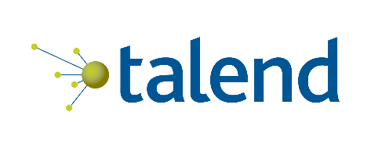

Nous avons installé Talend sur la machine virtuelle contenant Oracle. Afin de pouvoir effectuer les connexions entre MongoDB et Oracle, nous avons dû télécharger et ajouter des composants dans cet outil. Nous avons créé un projet dans lequel nous avons créé une connexion avec Oracle dans le but de récupérer toutes les tables et leurs données. Nous avons, ensuite, ajouté un composant permettant de faire des jointures entre les différentes tables. Après avoir récupéré toutes les tables et données voulues, nous les avons converties en document JSON afin de les envoyer dans MongoDB.

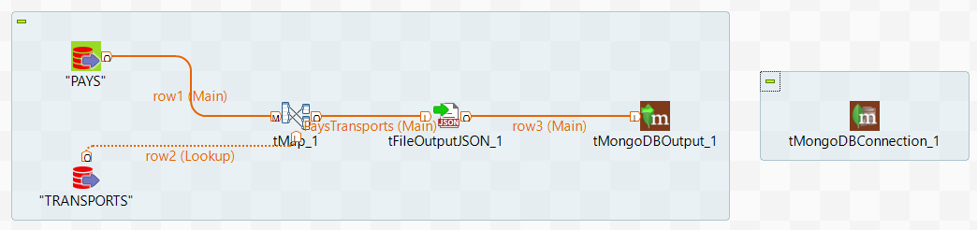

L’ETL ne se lançant pas automatiquement, nous avons transformé notre projet Talend en fichier batch, pour pouvoir utiliser le planificateur de tâches de Windows, et donc pour pouvoir le lancer de manière régulière et automatique.

# REX :

Le projet s’est déroulé dans une bonne ambiance, ce qui a permis d’avancer ensemble dans de bonne condition malgré un début de projet difficile dû au manque de clarté du sujet.

J’ai rencontré quelques difficultés au début du projet concernant la communication entre Oracle et les autres machines du réseau. Grâce à l’aide de mon chef de projet Gaëtan LOPEZ CUTILLAS, j’ai pu résoudre ce problème sans perdre trop de temps. Une autre difficulté rencontrée a été de choisir le bon ETL et de le prendre en main. Le manque d’information sur son utilisation avec Oracle et MongoDB a été un peu compliqué. Cependant, j’ai su prendre en main l’outil à temps pour ne pas être trop en retard sur le planning.

Le reste du projet s’est bien déroulé grâce à l’esprit d’entraide très présent au sein de notre groupe.

De manière générale, ce projet m’a permis de mettre en pratique mes connaissances sur les bases de données relationnelles et non relationnelles. Il m’a également permis de prendre en main l’ETL Talend, et d’effectuer des transferts de données.